Cahier des spécifications

I/ Modélisation de l’environnement du système
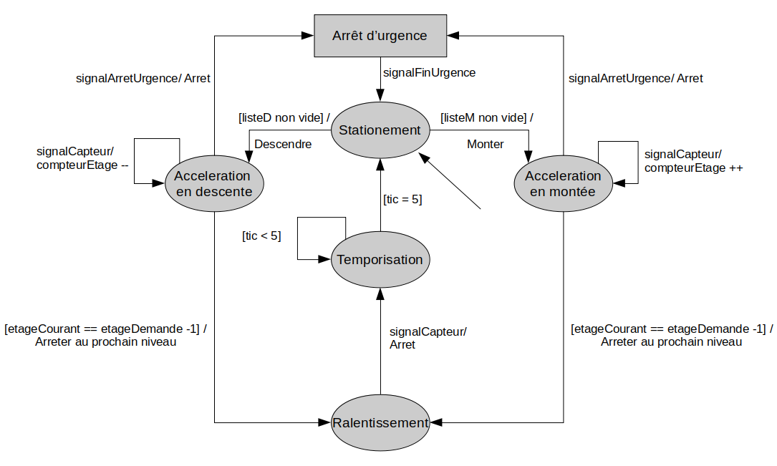
Figure 1 : Automate des interactions entre le système de commande et le moteur.

II/ Description de l’utilisation du système
//detailler fonction a satisfaire

III/ Définition des entrées-sorties du système

Figure 2 : Shéma des entrées-sorties
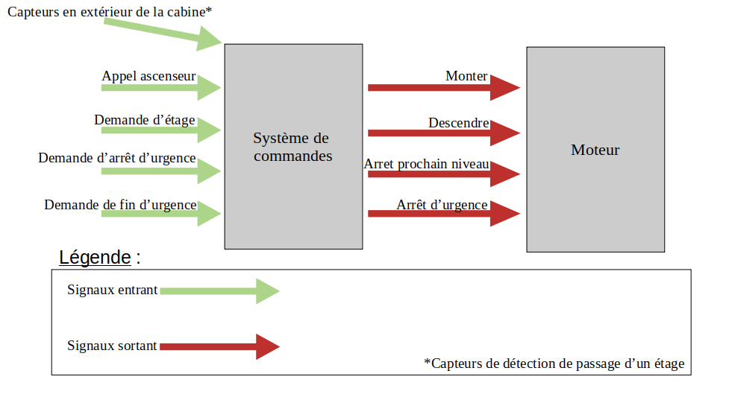
IV/ Spécification du comportement souhaité du système
//Diagramme UML

//Algo des demandes ( en pseudo code ou en shema)

Algorithmes de gestion de la file des étages

Nous considérons que le sens de l’ascenseur est le sens actuel du moteur de l’ascenseur, qui peut être soit ↓ soit ↑, le sens est indépendant de la vitesse de l’ascenseur, ainsi l’ascenseur à l’arrêt est forcément dans un des 2 sens.

ALGO AjouterEtage
Utilité: cette fonction ajoute un étage donné à la file des étages.

Paramètres:
file↓, file↑: files d’étages ordonnées
ascenseur: objet ascenseur contenant étage et direction
directionDemande: la direction de la demande, NONE si provenant de la cabine
étage: n° de l’étage souhaité

AjouterEtage(file↓, file↑, ascenseur, étage, directionDemande)
Si directionDemande = ↑ alors
Insérer étage dans file↑ si pas déjà présent (file↑ triée par ordre croissant)
Sinon si directionDemande = ↓ alors
Insérer étage dans file↓ si pas déjà présent (file↓ triée par ordre décroissant)
Sinon
Si étage > ascenseur.étage alors
Insérer étage dans file↑ si pas déjà présent (file↑ triée par ordre croissant)
Sinon si étage < ascenseur.étage alors
Insérer étage dans file↓ si pas déjà présent (file↓ triée par ordre décroissant)
FinSi
FinSi
Fin

ALGO ObtenirProchainObjectif
Utilité: cette fonction renvoie le prochain étage auquel l’ascenseur doit se rendre. Renvoie -1 s’il n’y a pas de prochain objectif à accomplir.

Paramètres:
file↓, file↑: files d’étages ordonnées
ascenseur: objet ascenseur contenant étage et direction

ObtenirProchainObjectif( file↓, file↑, ascenseur)
objectif = -1
Si ascenseur.direction = ↑ alors
Si il existe un étage > ascenseur.étage dans file↑ alors
objectif = premier étage > ascenseur.étage dans file↑
Sinon Si file↓ non vide alors
objectif = premier élément de file↓
Sinon Si il existe un étage < ascenseur.étage dans file↑ alors
objectif = premier élément de file↑
FinSi
Sinon Si ascenseur.direction = ↓ alors
Si il existe un étage < ascenseur.étage dans file↓ alors
objectif = premier étage < ascenseur.étage dans file↓
Sinon Si file↑ non vide alors
objectif = premier élément de file↑
Sinon Si il existe un étage > ascenseur.étage dans file↓ alors
objectif = premier élément de file↓
FinSi
FinSi
renvoyer objectif
Fin

ALGO SupprimerEtage
Utilité: supprime un étage de la file d’événements en prenant en compte l’étage de l’ascenseur (l’étage à supprimer) et la direction de l’ascenseur afin de supprimer la bonne occurrence en cas de doublons distincts en sens. On suppose évidemment que puisque l’ascenseur s’y arrête, il s’agit d’un étage présent dans une des files.

Paramètres:
file↓, file↑: files d’étages ordonnées
ascenseur: objet ascenseur contenant étage et direction

SupprimerEtage( file↓, file↑, ascenseur)
Si ascenseur.direction = ↑ alors
Si ascenseur.étage est dans file↑ alors
supprimer ascenseur.étage de file↑
Sinon
supprimer ascenseur.étage de file↓
FinSi
Sinon Si ascenseur.direction = ↓ alors
Si ascenseur.étage est dans file↓ alors
supprimer ascenseur.étage de file↓
Sinon
supprimer ascenseur.étage de file↑
FinSi
FinSi
Si ObtenirProchainObjectif( file↓, file↑, ascenseur) = ascenseur.étage alors
// cas où on arrive par exemple en descendant à l’étage 2, et que quelqu’un a a demandé à monter depuis le 2e étage, 2 se retrouve en prochaine instruction et cela bloque. Alors que puisque ‘lon s’y est arrêté, on a donc satisfait la demande.
SupprimerEtage( file↓, file↑, ascenseur)
FinSi
Fin

